UNE SEMAINE DU 8 AU 15 OCTOBRE 2022 POUR DÉCOUVRIR LA MÉDIATION AU QUOTIDIEN
Des événements sont organisés dans les communes tels que des conférences, ateliers, informations, partout en France. L’objectif est de faire découvrir les outils de la médiation au publics et de développer la culture de la médiation.
sur le thème :
« Le débat dans tous ses états : facilitons le dialogue …dans le désaccord. »

Venez à la découverte des événements qui se préparent dans votre région.

La Semaine de la Médiation est un rendez-vous annuel, organisé par Médiation 21, collectif de médiateurs, destiné à donner un coup de projecteur sur la médiation auprès du grand public dans toutes les régions et à l’échelle internationale. Toutes les structures de médiation ont été invitées en France à proposer des activités et ateliers. Ceci pour illustrer les métiers et les nombreuses applications pratiques de la médiation.
.
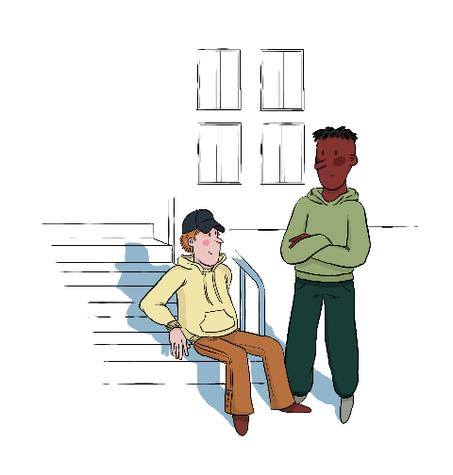 |  | LA MÉDIATION, C’EST QUOI ?  La médiation est un mode d’intervention pour accompagner les personnes à se parler mieux, et s’écouter mieux. Elle intervient dans différents domaines : familial, travail, voisinage, école…  LA MEDIATION AU QUOTIDIEN :  Dans les communes rurales ou urbaines, dans les quartiers, dans les immeubles, les conflits entre voisins se multiplient, pour des problèmes de limites de terrains, de bruits, d'habitudes et de rythmes de vie opposés. Ces tensions pèsent sur les personnes qui les vivent, mais aussi leur environnement proche, ainsi que sur les élus locaux, qui peuvent être pris à parti. La médiation peut aider les personnes directement concernées, mais aussi les élus locaux, qui sont souvent démunis.
Dans votre région, nom de l’organisateur propose un
rendez-vous autour de la Médiation du quotidien

- Nom de l’événement
- à lieu, le jour mois année de heure à heure
- Descriptif de l’événement

